**58. Combinaciones de Billetes**

1. Suma la cantidad en los billetes.

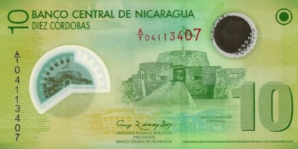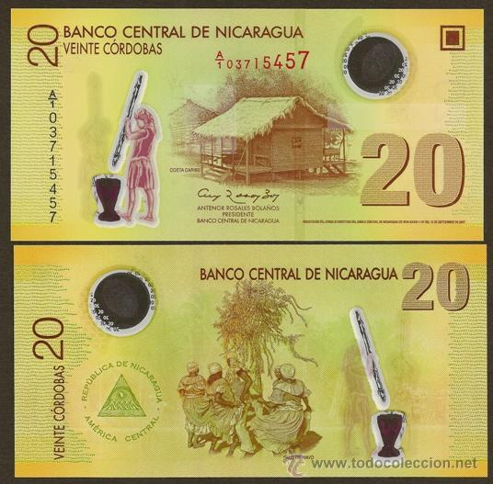

+= C$_____

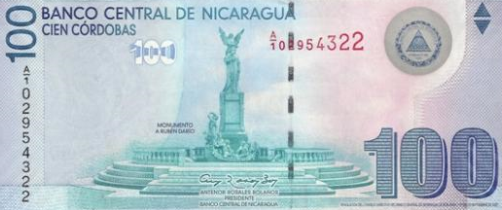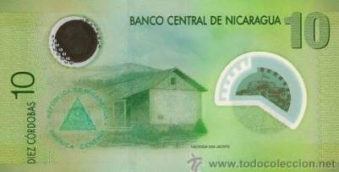

+ = C$ _______

1. Escribe el valor de cada billete.

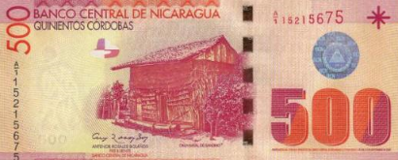_______

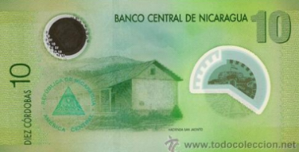

****________

__________

________

1. ¿Cuantos billetes hay?
2. ¿Qué cantidad de dinero hay en total?